Schülerexperiment – Rakete
Material
1 x PET-Flasche | 3-4 Stifte | Klebeband
Natron/ Soda | Essigessenz/ Zitronensäure | Gummistopfen
Schutzbrillen | Laborkittel

Beschreibung und Durchführung
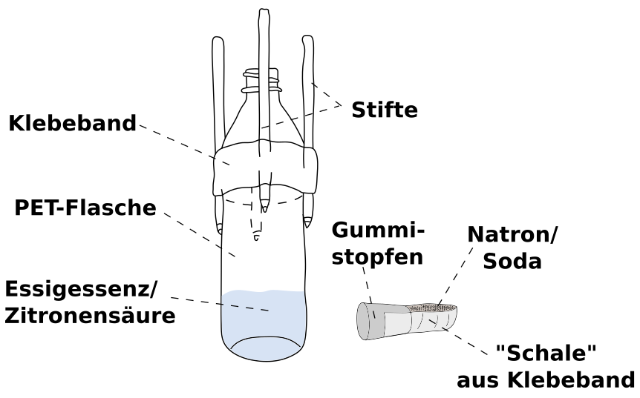
Ziehe dir eine Schutzbrille und einen Laborkittel an. Klebe 3 – 4 Stifte an den oberen Rand der Flasche, sodass die Enden der Stifte oberhalb der Flaschenöffnung enden. Fülle ein wenig Essigessenz in die Flasche. Befestige ein wenig Klebeband so an die schmale Seite des Gummistopfens, dass eine Art Schale entsteht, sodass man dort Natron reingeben kann.

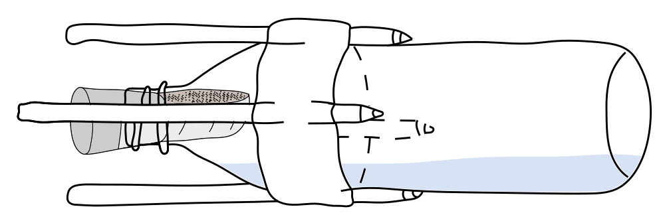
Lege die Flasche auf die Seite und schließe die Flasche möglichst fest mit dem Stopfen. Dabei ist es wichtig, dass möglichst kein Natron bereits in den Kontakt mit der Essigessenz kommt.
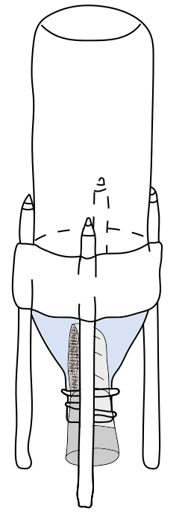

Stelle die Flasche auf die Stifte und entferne dich möglichst schnell von der Flasche!

